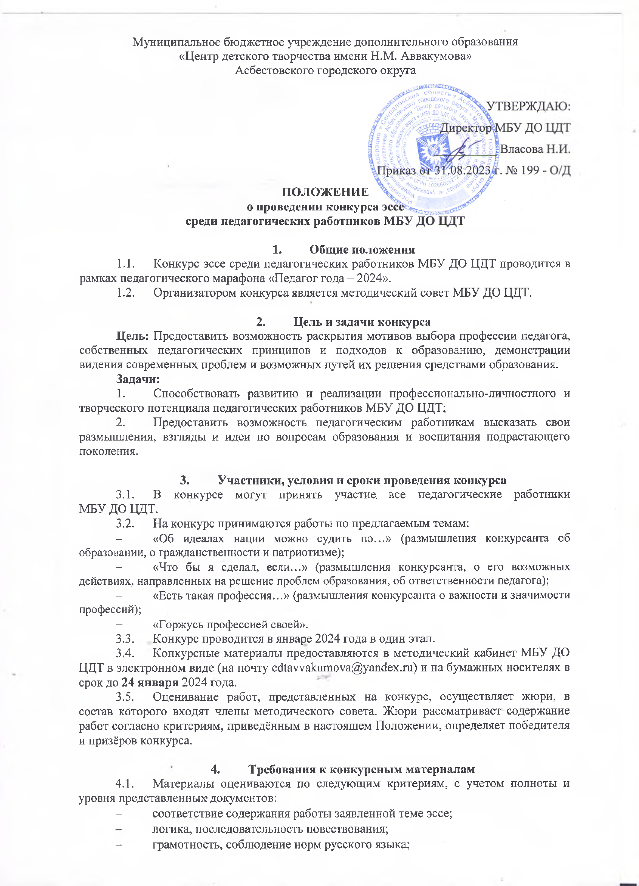
Муниципальное бюджетное учреждение дополнительного образования
«Центр детского творчества имени Н.М. Аввакумова»
Асбестовского городского округа
УТВЕРЖДАЮ:
Директор МБУ ДО ЦДТ
__________ Власова Н.И.
Приказ от 31.08.2023 г. № 199 - О/Д
ПОЛОЖЕНИЕ
о проведении конкурса эссе
среди педагогических работников МБУ ДО ЦДТ

- Общие положения
1.1. Конкурс эссе среди педагогических работников МБУ ДО ЦДТ проводится в рамках педагогического марафона «Педагог года – 2024».
1.2. Организатором конкурса является методический совет МБУ ДО ЦДТ.

- Цель и задачи конкурса
Цель: Предоставить возможность раскрытия мотивов выбора профессии педагога, собственных педагогических принципов и подходов к образованию, демонстрации видения современных проблем и возможных путей их решения средствами образования.
Задачи:
1. Способствовать развитию и реализации профессионально-личностного и творческого потенциала педагогических работников МБУ ДО ЦДТ;
2. Предоставить возможность педагогическим работникам высказать свои размышления, взгляды и идеи по вопросам образования и воспитания подрастающего поколения.

3. Участники, условия и сроки проведения конкурса
3.1. В конкурсе могут принять участие все педагогические работники МБУ ДО ЦДТ.
3.2. На конкурс принимаются работы по предлагаемым темам:
- «Об идеалах нации можно судить по…» (размышления конкурсанта об образовании, о гражданственности и патриотизме);
- «Что бы я сделал, если…» (размышления конкурсанта, о его возможных действиях, направленных на решение проблем образования, об ответственности педагога);
- «Есть такая профессия…» (размышления конкурсанта о важности и значимости профессий);
- «Горжусь профессией своей».
3.3. Конкурс проводится в январе 2024 года в один этап.
3.4. Конкурсные материалы предоставляются в методический кабинет МБУ ДО ЦДТ в электронном виде (на почту cdtavvakumova@yandex.ru) и на бумажных носителях в срок до 24 января 2024 года.
3.5. Оценивание работ, представленных на конкурс, осуществляет жюри, в состав которого входят члены методического совета. Жюри рассматривает содержание работ согласно критериям, приведённым в настоящем Положении, определяет победителя и призёров конкурса.

4. Требования к конкурсным материалам
4.1. Материалы оцениваются по следующим критериям, с учетом полноты и уровня представленных документов:
- соответствие содержания работы заявленной теме эссе;
- логика, последовательность повествования;
- грамотность, соблюдение норм русского языка;
- выраженность авторской, индивидуальной позиции педагога;
- собственный анализ ситуации, интересные примеры, эффективные решения проблем, полезные предложения;
- соответствие техническим требованиям.
4.2. Требования к оформлению эссе:
формат Word, 1,0 интервал, шрифт Times New Roman, 14 кегль. Объём работы не должен превышать 6 страниц. При использовании цитат, мнений иных, в сносках указывается источник высказывания.
4.3. Требования к оформлению титульного листа эссе:
- полное наименование образовательной организации;
- тема эссе;
- данные об авторе: фамилия, имя, отчество, должность, номер контактного телефона, электронная почта.

5. Подведение итогов и награждение
5.1. Итоги конкурса методической продукции подводятся на заседании методического совета в январе 2024 года на основании сводного протокола жюри.
5.2. Жюри определяет победителей и призеров (1,2,3 место), которые награждаются грамотами.
5.3. Конкурсанты, не вошедшие в число победителей и призеров, получают сертификаты.

